实验 GNS3的安装使用
姓名：杨佳伲 学号：2022132006 班级：信安实验221班

一、实验目的
通过该实验了解GNS的安装，常用设置，能够通过GNS3创建简单的网络拓扑结构，并测试设备间的联通性。

二、实验任务
- 安装GNS3，进行一般设置
- 虚拟设备与真机的桥接
- 设置IP地址及路由，测试联通性
- Telnet密码抓包

三、实验设备
PIX防火墙一台，CISCO 路由器两台，控制线一根，网络连接线若干，PC机若干。

四、实验拓扑图和设备接口

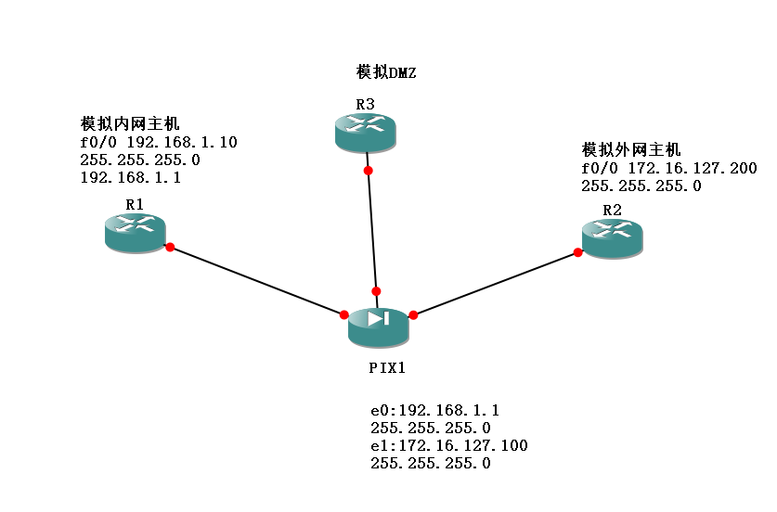

图 1 试验拓扑图
表 1 防火墙 PIX
 | interface | Type | nameif | Security level | IP Address
1 | e0 | physicallogical | inside | 90 | 192.168.1.1
2 | e1 | physicallogical | internet | 0 | 172.16.127.200
3 |  | physicallogical

表 2 inside-R1-C3600
 | interface | IP Address
1 | F 0/0 | 192.168.1.10

表 3 outside-R2-C3600
 | interface | IP Address
1 | F 0/0 | 172.16.127.200

实验步骤

5.1 【安装GNS3，进行一般设置】
1.下载GNS3
首先需要我们从GNS3官网（http://www.gns3.net/ ）上下载 GNS3。最新版本为GNS3 v0.8.6，建议下载 all-in-one 版本。（0.8.6是非常经典稳定的版本，目前GNS3的版本已经到了1.x版本）
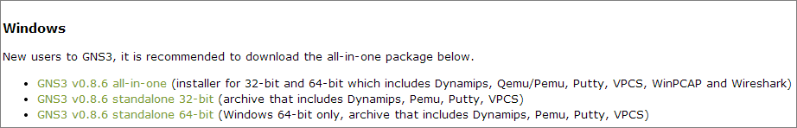
2 安装GNS3
①找到从官网下载GNS3安装文件，双击进行安装。如下图：
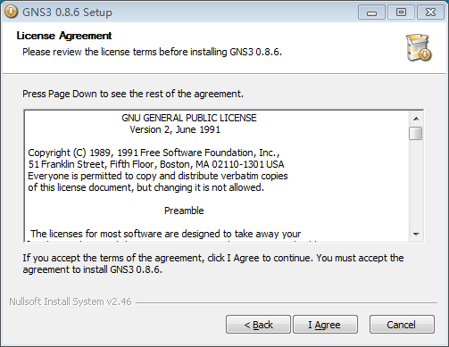
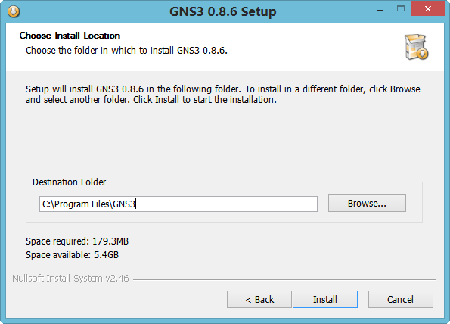
GNS3 安装向导打开后,剩下的事情就是点击 next(下一步)或者 I agree(同意)或者 Finish(完成)按钮。其他选项默认，安装过程中，会提示安装WINPCAP、Wireshark等程序，如果电脑以前
安装过则不用重复安装。
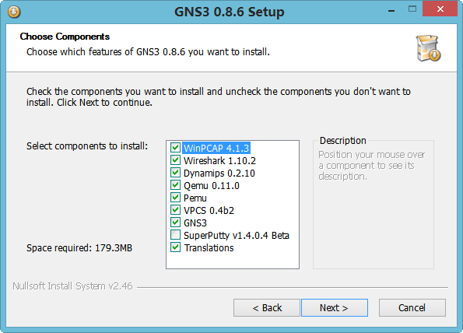
②选择GNS3安装目录，可以自行修改默认路径。
③安装完成后启动 GNS3,屏幕上会出现设置向导提示，提示用户需要三步的设置便能够正常使用，包括【设置 IOS 映像文件路径】、【检查 Dynamips 工作是否正常】、【设定 IOS 对应的idle-pc值】，后续有详细介绍。如下图：
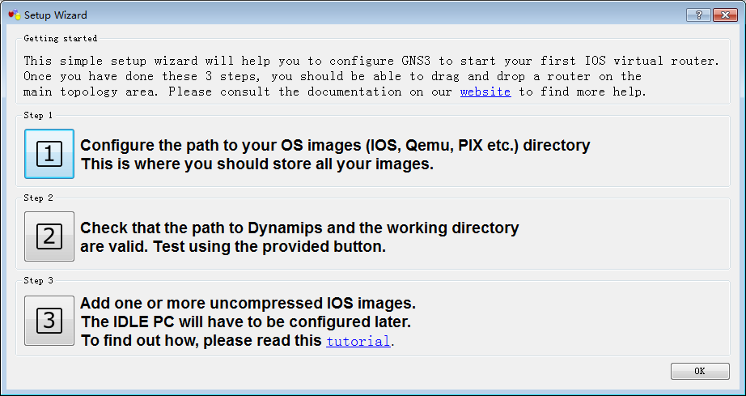
3 配置GNS3
①首先进Edit（编辑）菜单，选择Preferences（首选项），把Language改为中文。之后重启GNS3，便可以进入中文界面。
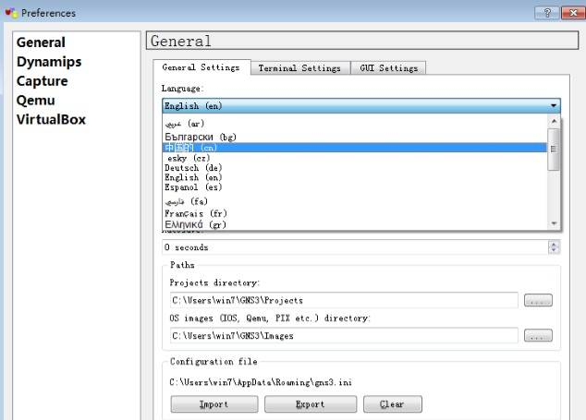
②往下看有个Paths（路径），第一个Projects directory为工程目录，此目录用来存放我们的拓扑文件和配置信息；第二个为OS images directory（OS镜像目录），此目录用来存放各种系统镜像文件。这两个目录都可以自己设定，也可以选用系统默认的，这里我们使用系统默认的目录。
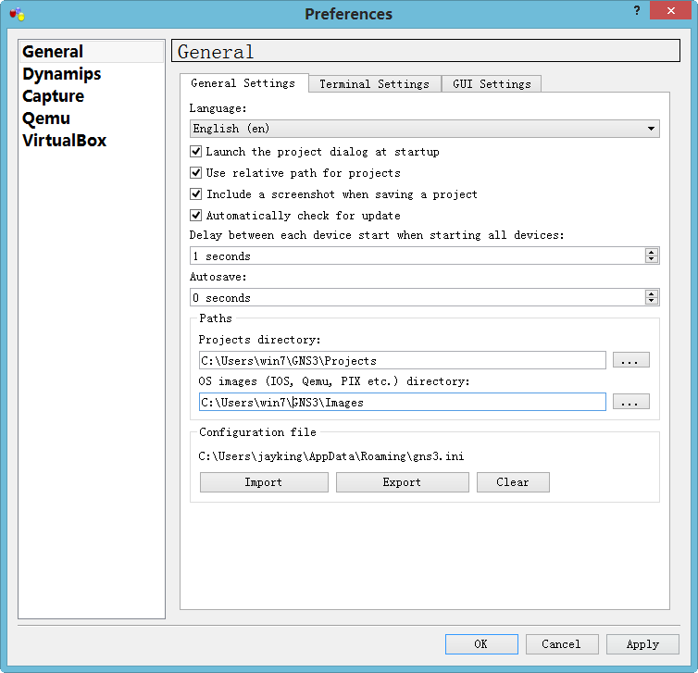
③点击左侧的Dynamips，再点击下面的Test Setting来测试dynamips是否正常，如正常则出现如图提示，如失败则检查上面的Executable path to Dynamips路径是否正确：
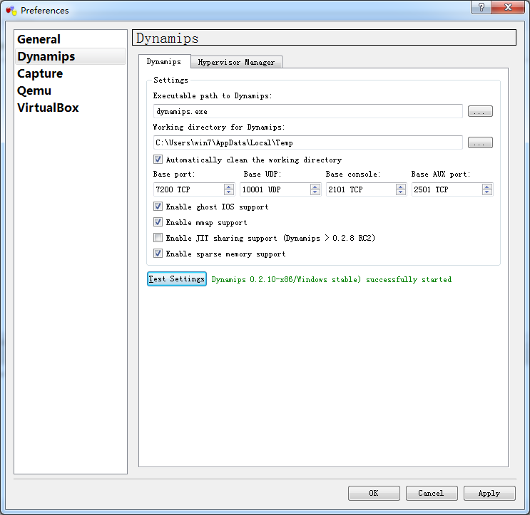
④在Capture中勾选 ，调试好后，我们点OK应用，会提示是否创建project和images目录，我们点Yes：
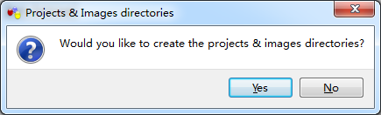
4 配置IOS文件路径
我们前面提到，GNS3需要使用Cisco IOS镜像文件来模拟路由器和交换机。目前支持的 IOS 平台包括 CISCO 7200、3600 系列(3620, 3640 和 3660)、3700 系列(3725, 3745)、2600 系列(2610 到 2650XM, 2691) IOS。
①点击主界面的 Edit 菜单，选择 IOS image and hypervisors。系统会弹出对话框。点击 IOS Images 选项框后面...，默认打开的目录是上面设置的images路径，然后选定此目录的IOS 文件选择打开。该 IOS 文件就会出现在上面的镜像文件。
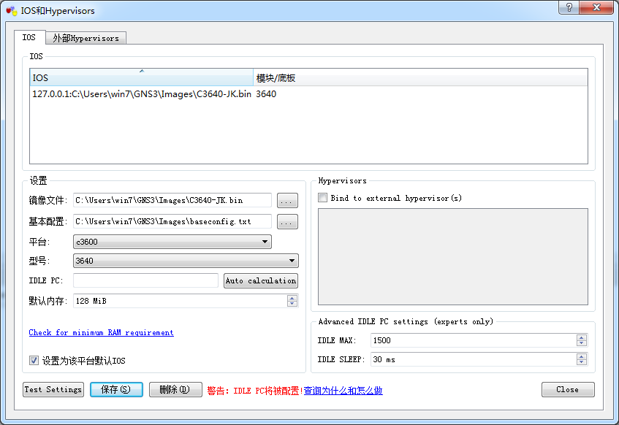
件信息框中。当然，我们也可以修改默认的镜像文件目录，只要保证目录是全英文路径即可。GNS3会自动识别此IOS文件的平台和型号，当IOS 系统开始运行时，一般会消耗掉我们电脑非常高的CPU 使用率，例如100%！所以我们需要降低GNS3的资源消耗，提高GNS3的运行效率。这就需要设置IDLE-PC值。IDLE-PC值是GNS3用于计算系统消耗的参数，它的值直接影响GNS3对我们电脑的CPU资源占用，好的IDLE-PC值可以将CPU占用降低到10%以下。此处，我们需要点击Auto caculation，它会自动计算一个IDLE值，此过程可能会导致系统卡顿，请耐心等待，直到出现如下图，点击“保存”按钮存一下当前的设置,然后点击“关闭”按钮返回 GNS3 主界面。
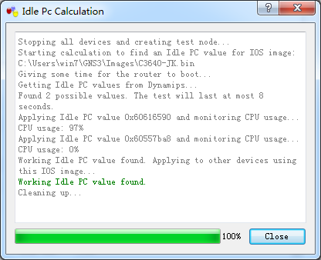

5.2 【虚拟设备与真机的桥接】

1桥接VMware虚拟机与GNS3里的路由器
拖一台路由器和一台Host主机， 并把路由器配置好NM-1FE-TX模块
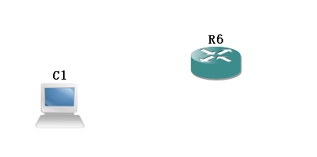

然后鼠标放在Host主机上会有一个弹窗如下图：
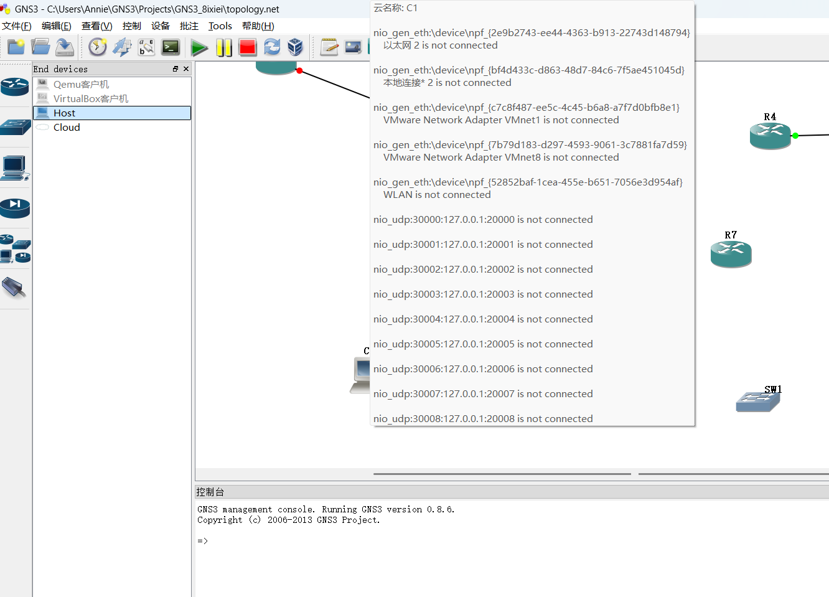
选择路由器与VMnet1连接
那么现在我们把这台电脑开机：

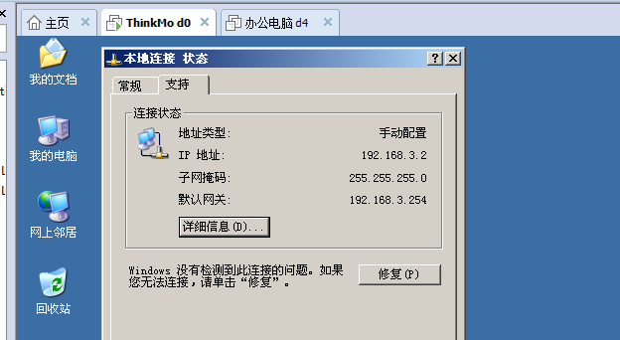
我们会看到这台电脑的IP地址和网关，那我们把3600这台电脑的F0/0接口配置一个地址即192.168.3.254 255.255.255.0
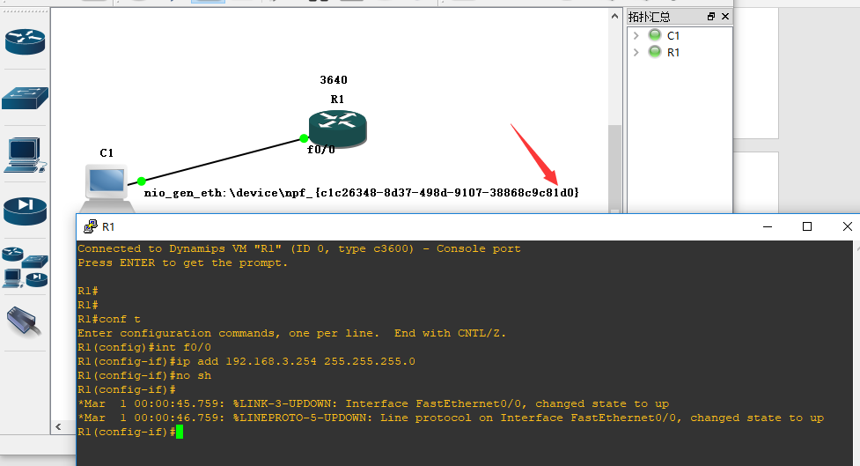
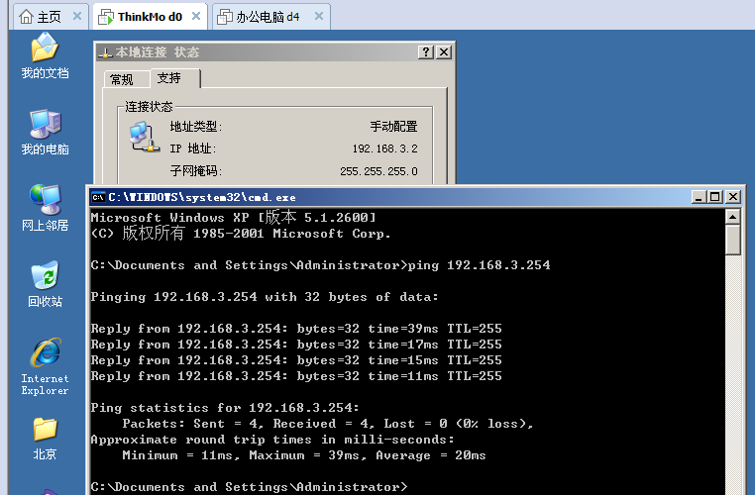
至此，GNS3与VMware里的系统桥接已经成功

2 桥接真机
拖一台路由器和Cloud

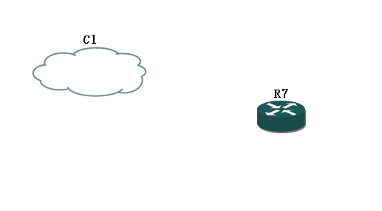
选择两个图标，右键配置，如下，根据自己电脑实际情况选择相应参数，然后点添加
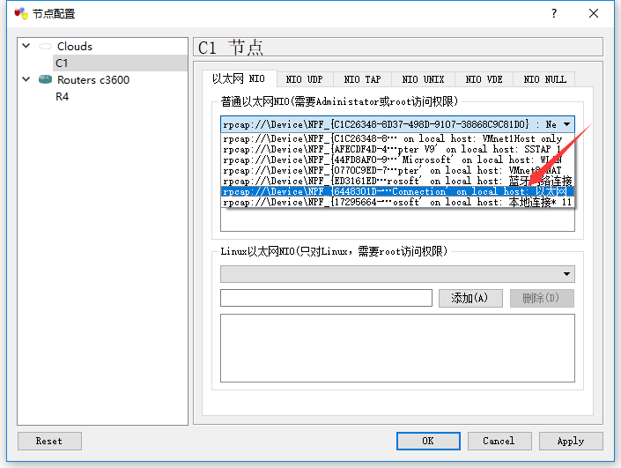

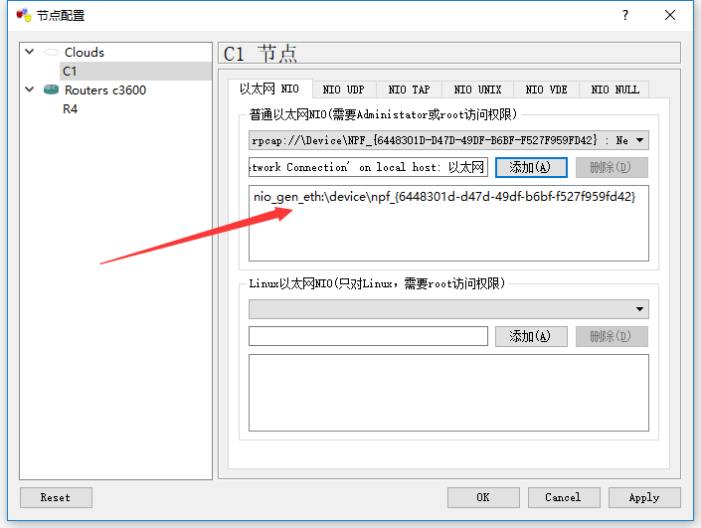
路由器选择好插槽然后点apply,：
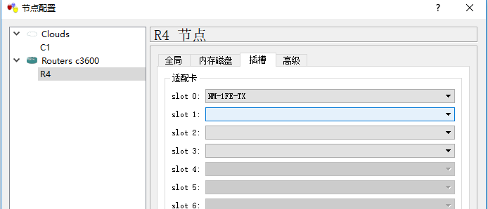
用网线连接Cloud和路由器的f0/0接口即相当于接入了当前办公网络，

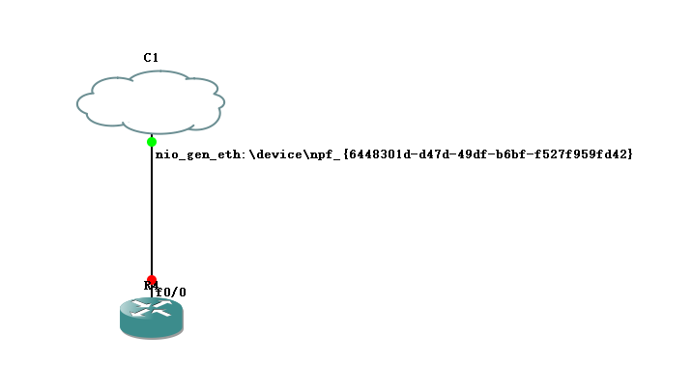

5.3 【设置IP地址及路由，测试联通性】
表 1 路由器 R1 配置步骤
R1
步骤 1 | 进入控制终端  conf t  配置接口 f0/0  Int f0/0  Ip add 192.168.1.10 255.255.255.0
步骤 2 | 配置默认路由  Ip route 0.0.0.0 0.0.0.0 192.168.1.1
步骤 3 | 保存  no shutdown  Write
表 2 路由器 R2 配置步骤
R2
步骤 1 | 进入控制终端  conf t  配置接口 f0/0  Int f0/0  Ip add 172.16.127.200 255.255.255.0
步骤 2 | 配置路由  ip route 192.168.1.0 255.255.255.0 172.16.127.100
步骤 3 | 保存  no shutdown  Write

表 3 防火墙配置步骤
PIX1
步骤 1 | enable进入配置  回车
步骤 2 | conf t  配置接口 f0/0  Int f0/0  Ip add 192.168.1.1 255.255.255.0
步骤 3 | conf t  配置接口 f0/1  Int f0/1  Ip add 172.16.127.100 255.255.255.0

5.3 【Telnet密码抓包】
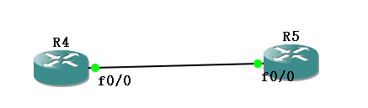
分别给R4 R5 配置ip地址为 192.168.6.1和192.168.6.2
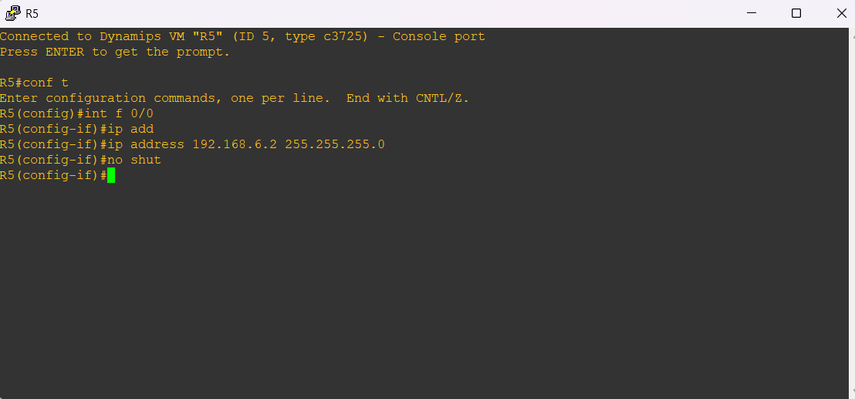
应要求在R4上设置telnet的登录密码和进入特权模式的密码，需要记住密码，此密码是在R5上登录的时候用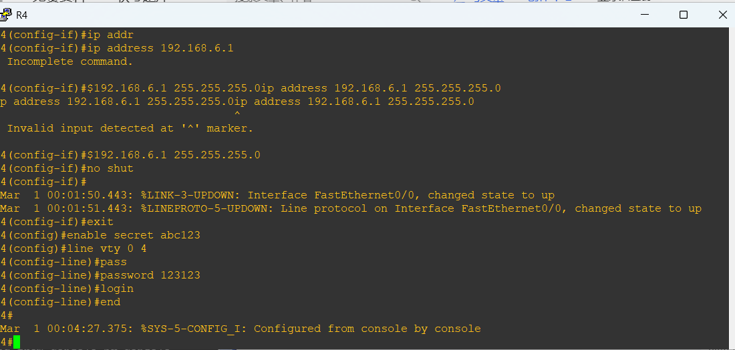
设置完之后先打开wireshark抓包软件，打开方式是点击拓扑图要抓包的那条线，选择抓包的端口
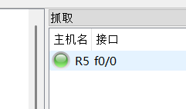
这样就能自动打开wireshark选择telnet进行抓包
打开CRT登录R5然后在R5上使用Telnet登录R4
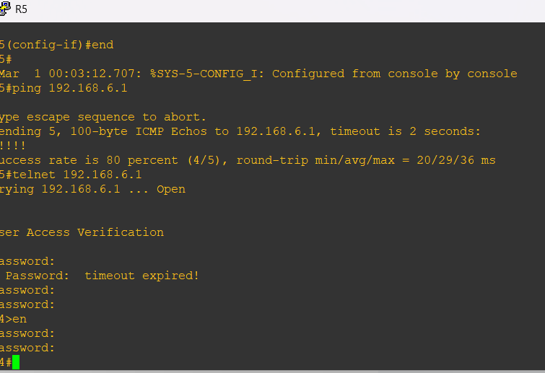
打开wireshark查看密码，R5从这里开始使用telnet进入R4
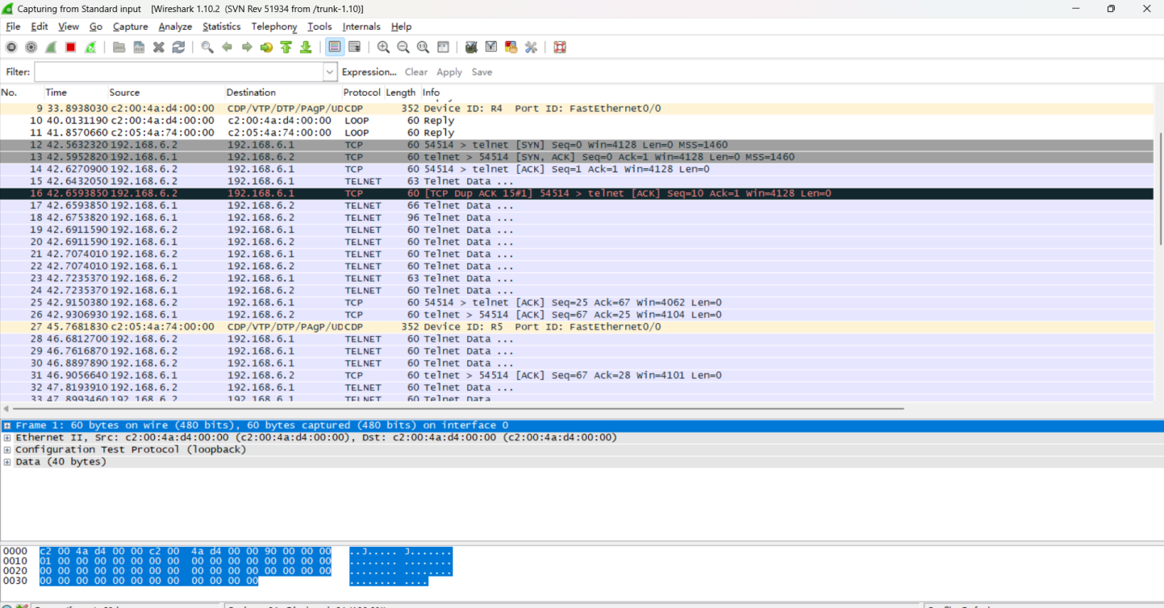
往下看，看data数据包，提示输入进入用户模式的密码
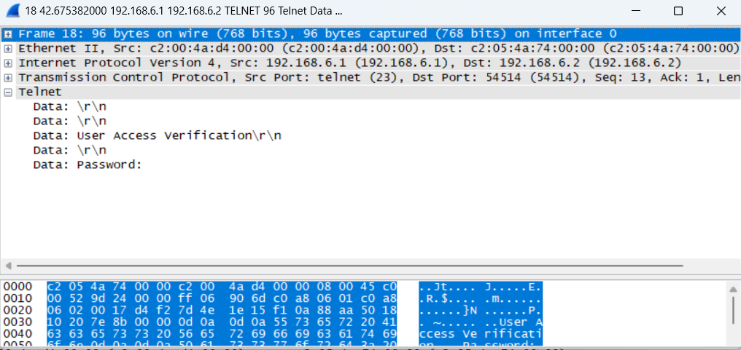

接着往下看只看data的数据包，就能看到所有的密码这是第一个密码“字符”，follow tcp
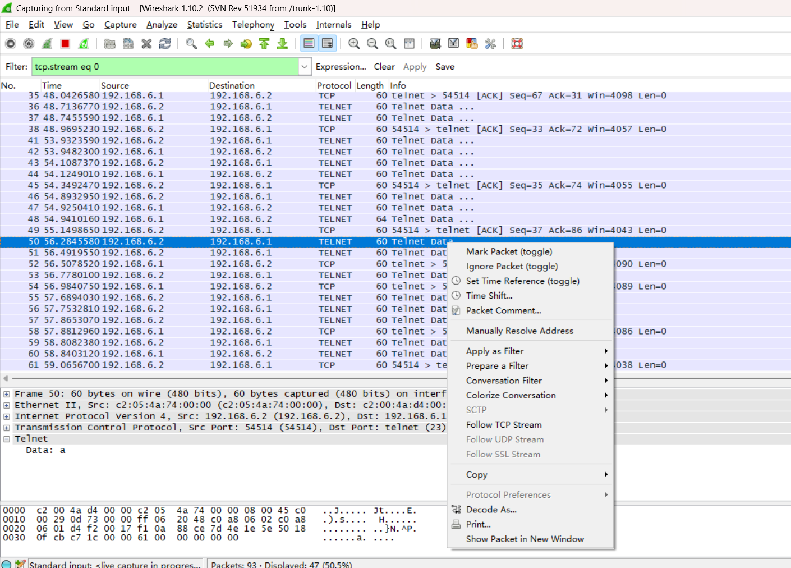
抓到密码
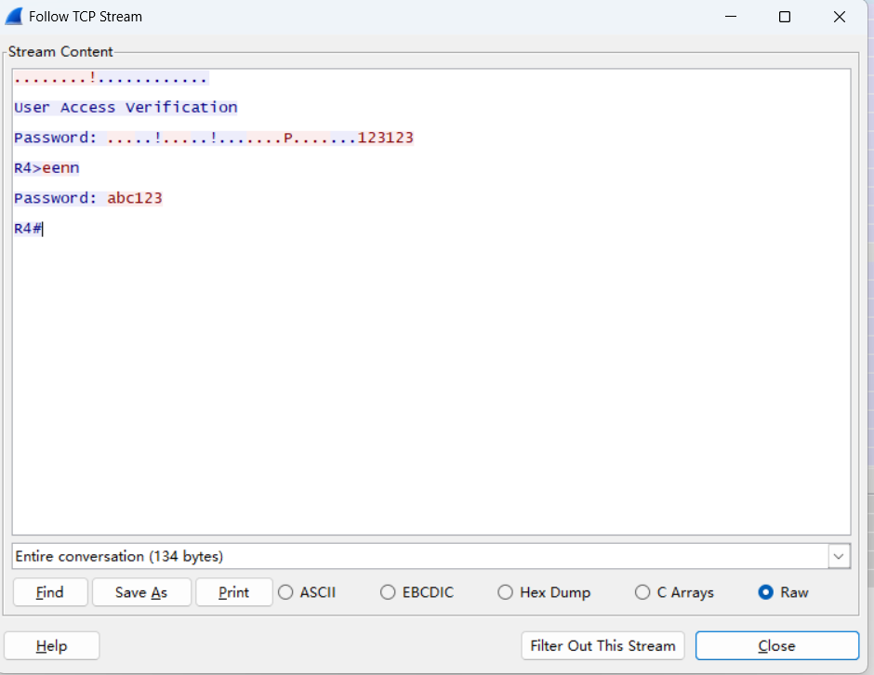

实验结果

6.1 【 对应试验结果1】
Gn3安装成功
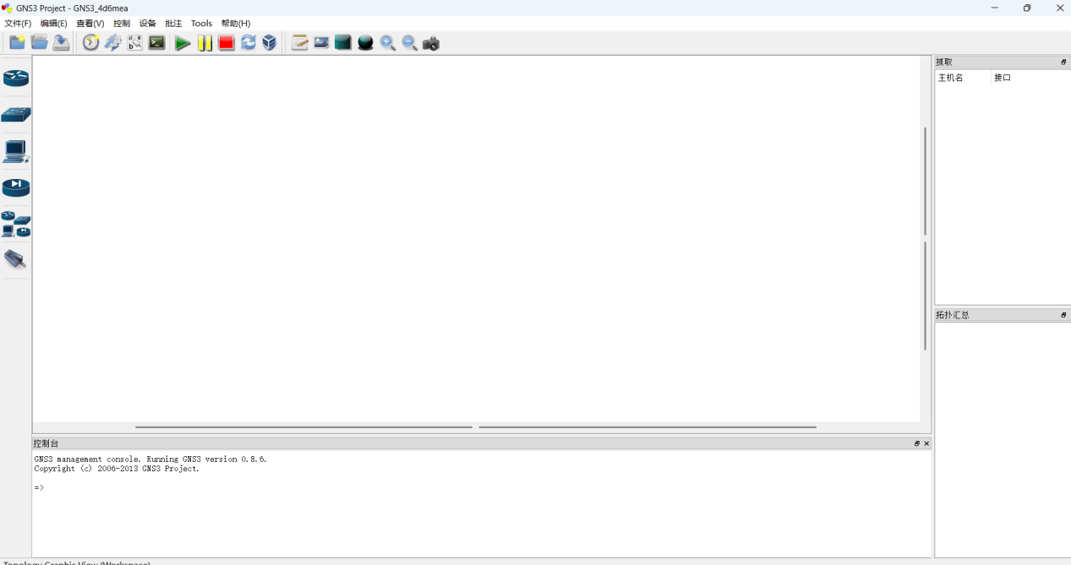

6.2 【对应试验结果容2和3】
可互相ping通
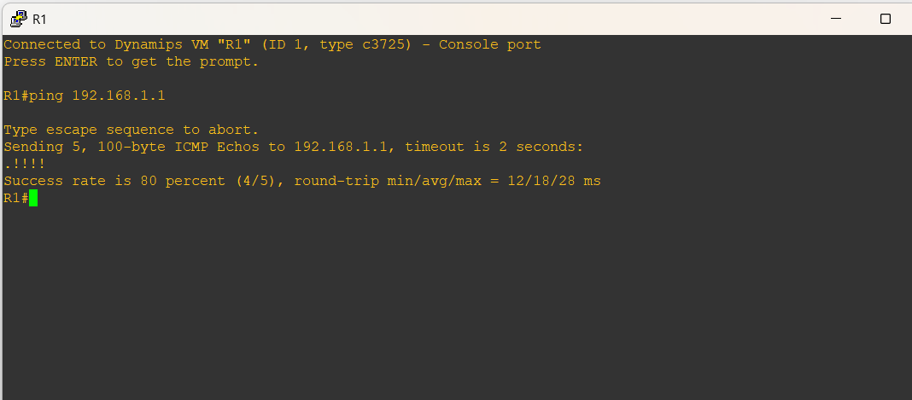
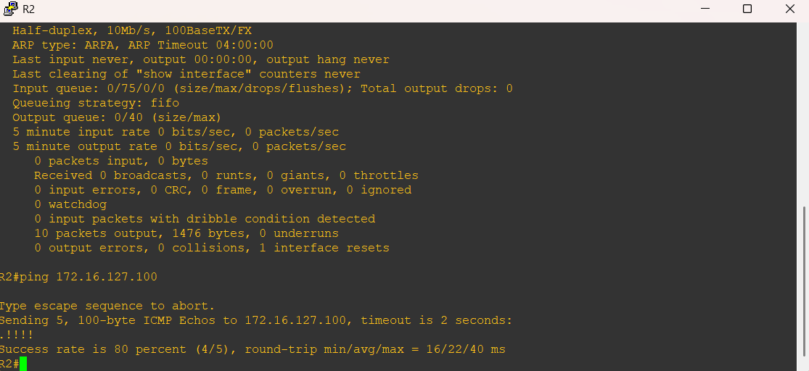

6.3 【对应试验结果3】
抓密码成功

七、实验总结(Q&A)
Q1:添加路由器不能自动检测成功
A1:需要把image文件目录放在gn3装的目录下面
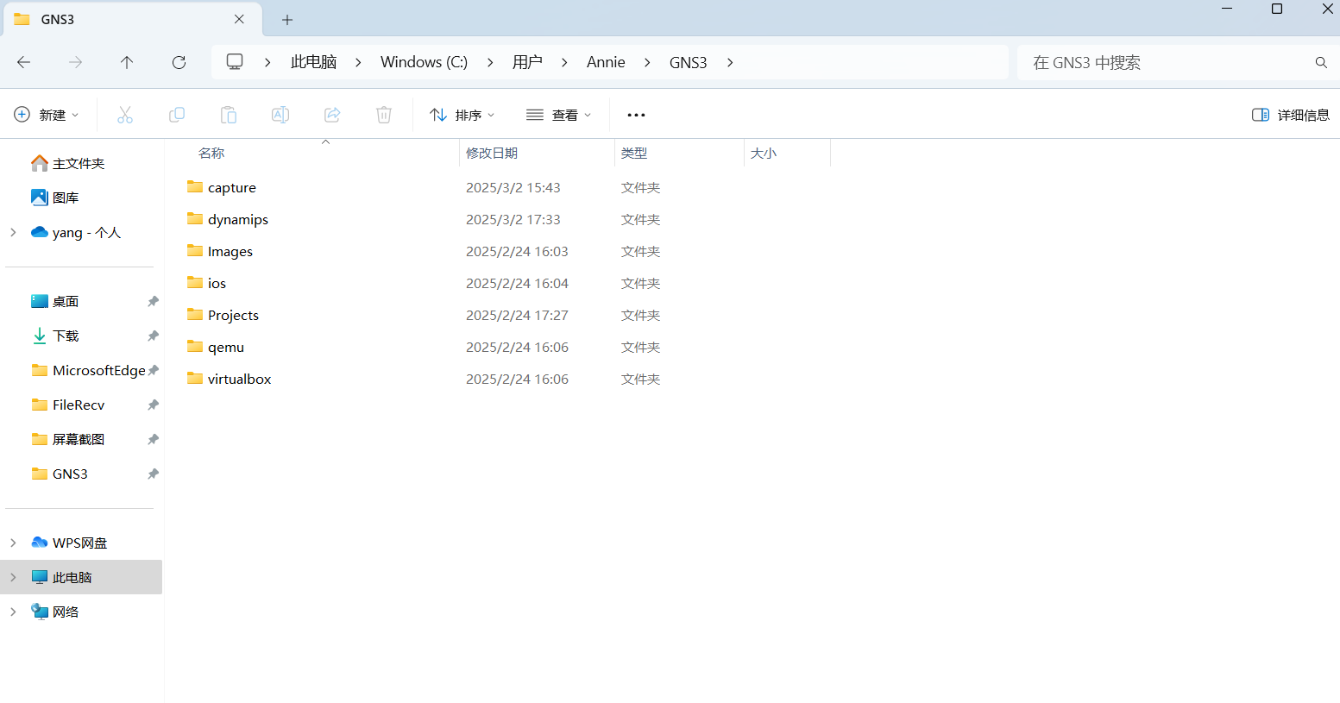

Summary：本人通过多次查找资料排查错误，完成了实验，所以对gns安装和相关路由器配置命令的使用理解更加深刻，锻炼了网络设备管理和配置能力。实验中使用了下列参考资料。

参考资料：
- 初次安装GNS3后的设置&实现两种虚拟机两机互联互通的方法（下篇）_gns3中搭建一个路由,隔离真机和虚拟机,进行路由的基本配置,实现真机和虚拟机的通-CSDN博客

七、实验总结
通过以上过程，我学会了GNS的安装，常用设置。并且通过GNS3创建简单的网络拓扑结构实例测试了设备间的联通性。我学会了在GNS3下配置接口IP,静态路由，查看IP等基本配置。达到了实验目的。
关于静态路由，在配置静态路由时，既可指定发送接口，也可指定下一跳地址，到底采用哪种方法，需要根据实际情况而定：对于支持网络地址到链路层地址解析的接口或点到点接口，指定发送接口即可。
最后通过本次实验，我还学会了虚拟机和真实机之间的桥接原理和应用。本次实验比较简单，暂时没有遇到很困难的问题。基本配置百度就学会了。

